**Отчет по изучению серверных ОС Linux**

ПІБ Пархоменко Антон Володимирович №гр КНЗ-31

1. **Указать преимущества Linux перед Windows**

* Бесплатная операционная система
* Простая установка программ
* Простая установка драйверов
* Безопасность
* Кастомизация Linux.
* OS для слабых компьютеров
* Пользоваться Linux проще

1. **Указать недостатки Linux перед Windows**

* Сложность освоения
* Отсутствие версий популярных программ
* Отсутствие поддержки некоторого оборудования
* Недостаточная поддержка игр

1. **Почему большая часть системных администраторов используют Windows?**

**Active Directory!**

# ИЗУЧЕНИЕ ДИСТРИБУТИВОВ LINUX ДЛЯ СЕРВЕРА

|  |  |  |  |  |  |
| --- | --- | --- | --- | --- | --- |
| Параметры | Ubuntu Server | Red Hat Enterprise Linux | SUSE Linux Enterprise Server | CentOS | Debian |
| Торговый знак | Ubuntu logo | Red Hat RHEL 7.4 Introduces Support for ARM Servers | SUSE Linux Enterprise Server 12 SP5 (SLES12 SP5) released - Linux and  Mainframe | CentOS Logo Vector (.SVG) Free Download | Debian Logo Linux Ubuntu Fedora, PNG, 2301x2301px, Debian, Area, Artwork,  Brand, Centos Download Free |
| Назначение ОС |  |  |  |  |  |
| Кем разрабатывалась |  |  |  |  |  |
| Номер последнего релиза |  |  |  |  |  |
| Особенности |  |  |  |  |  |
| Преимущества |  |  |  |  |  |

|  |  |  |  |  |  |
| --- | --- | --- | --- | --- | --- |
| Параметры | Oracle Linux | Mageia / Mandriva | ClearOS | Arch Linux | Slackware |
| Торговый знак | The Oracle Linux Advantage | Oracle Linux Blog | MANDRIVA. A BRIEF INTRODUCTION | by Sanskar Wagavkar | Medium | ClearOS: Linux Server for Small Business - Secure Online Desktop | Arch linux, archlinux icon - Free download on Iconfinder | Slckware Linux 14.2 on DVD only $3.99 - Shop Linux Online |
| Назначение ОС |  |  |  |  |  |
| Кем разрабатывалась |  |  |  |  |  |
| Номер последнего релиза |  |  |  |  |  |
| Особенности |  |  |  |  |  |
| Преимущества |  |  |  |  |  |

|  |  |  |  |  |  |
| --- | --- | --- | --- | --- | --- |
| Параметры | FreeBSD | Fedora | Gentoo | [OpenBSD](http://openbsd.org/) | Solaris |
| Торговый знак | Файл:Freebsd-logo.png — Вікіпедія | Файл:Fedora-logo.svg — Википедия | Gentoo Linux — Википедия | OpenBSD - Wikipedia | Solaris Logo | Solaris, Operating systems, Tech logos |
| Назначение ОС |  |  |  |  |  |
| Кем разрабатывалась |  |  |  |  |  |
| Номер последнего релиза |  |  |  |  |  |
| Особенности |  |  |  |  |  |
| Преимущества |  |  |  |  |  |

**6. ORACLE LINUX**



**Oracle Linux** (прежде известная как *Oracle Enterprise Linux*, *Unbreakable Linux*) — открытый [дистрибутив](https://ru.wikipedia.org/wiki/%D0%94%D0%B8%D1%81%D1%82%D1%80%D0%B8%D0%B1%D1%83%D1%82%D0%B8%D0%B2) [операционной системы](https://ru.wikipedia.org/wiki/%D0%9E%D0%BF%D0%B5%D1%80%D0%B0%D1%86%D0%B8%D0%BE%D0%BD%D0%BD%D0%B0%D1%8F_%D1%81%D0%B8%D1%81%D1%82%D0%B5%D0%BC%D0%B0) [Linux](https://ru.wikipedia.org/wiki/Linux), доступный под лицензией GNU General Public License и свободный для скачивания через сайт корпорации [Oracle](https://ru.wikipedia.org/wiki/Oracle) (после регистрации в Oracle Software Delivery Cloud). Oracle также предоставляет услуги по платной технической поддержке организаций, использующих дистрибутив.

Создан [25 октября](https://ru.wikipedia.org/wiki/25_%D0%BE%D0%BA%D1%82%D1%8F%D0%B1%D1%80%D1%8F) [2006 года](https://ru.wikipedia.org/wiki/2006_%D0%B3%D0%BE%D0%B4) на основе [Red Hat Enterprise Linux](https://ru.wikipedia.org/wiki/Red_Hat_Enterprise_Linux), появление дистрибутива серьёзно повлияло на курс [акций](https://ru.wikipedia.org/wiki/%D0%90%D0%BA%D1%86%D0%B8%D1%8F_(%D1%84%D0%B8%D0%BD%D0%B0%D0%BD%D1%81%D1%8B)) [Red Hat](https://ru.wikipedia.org/wiki/Red_Hat), который снизился на 28 % и составил 14,25 [доллара США](https://ru.wikipedia.org/wiki/%D0%94%D0%BE%D0%BB%D0%BB%D0%B0%D1%80_%D0%A1%D0%A8%D0%90) за акцию[[8]](https://ru.wikipedia.org/wiki/Oracle_Linux#cite_note-8)[[9]](https://ru.wikipedia.org/wiki/Oracle_Linux#cite_note-9), так как фактически предлагая копию дистрибутива от Red Hat, Oracle устанавливает стоимость услуг по технической поддержке на Oracle Linux вдвое ниже (от $99 в расчёте на систему в год до $1199 за пакет расширенных услуг, включающий юридическую защиту пользователей Linux)[[10]](https://ru.wikipedia.org/wiki/Oracle_Linux#cite_note-10).

22 марта 2012 года корпорация Oracle объявила о том, что дистрибутивы, обновления и [Errata](https://ru.wikipedia.org/w/index.php?title=Errata&action=edit&redlink=1) для Oracle Linux становятся доступными бесплатно, в том числе для коммерческого использования (до этого, как и у Red Hat, обновления и исправления были доступны только подписчикам техподдержки).

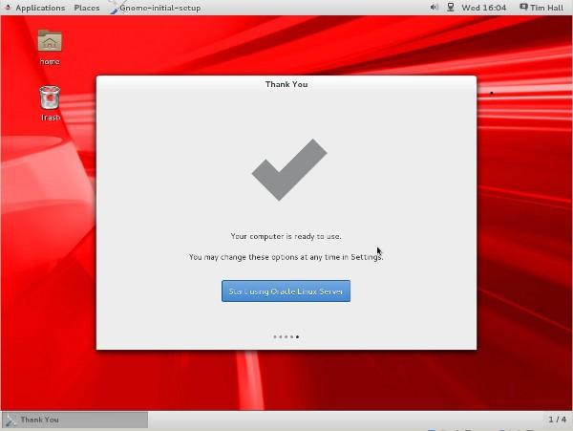

Oracle Linux это достаточно сильный конкурент для Red Hat Enterprise Linux, так как поддержка от Oracle, наполовину дешевле, чем поддержка Red Hat.

Дистрибутив оптимизирован в первую очередь для работы баз данных, поэтому если вам нужны базы данных, лучше использовать именно этот дистрибутив.

Последняя версия Oracle Linux 7.2 вышла в ноябре 2015 и основана на Red Hat Enterprise 7.2.

**7. MAGEIA / MANDRIVA**

Mageia - это форк с открытым исходным кодом проекта Mandriva Linux, который был закрыт в 2011 году. Форк означает ответвление — использование кодовой базы программного проекта в качестве старта для другогою.  Релиз Mageia 5 состоялся в 2015 году, а релиз Mageia 6 ожидается в августе-сентябре 2016.

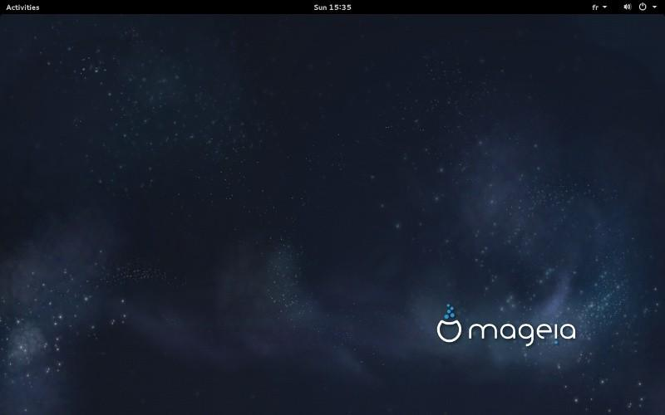

Этот дистрибутив разработан во Франции и пользуется популярностью в Европе и Южной Америке. Название Mandriva и сама кодовая база взята из дистрибутива Mandrake и Connectiva Linux.

Mageia сохраняет сильные стороны Mandriva и развивается дальше поддерживая новые функции и возможности. Обновления Mageia выпускаются раз в 9 месяцев и каждый релиз поддерживается в течение двух циклов, 18 месяцев.

**8. CLEAR OS**



ClearOS - это дистрибутив с открытым исходным кодом на основе Red Hat Enterprise Linux и CentOS, разрабатываемый в Intel. Он может использоваться в качестве сервера, шлюза в сеть, или платформы для приложений.

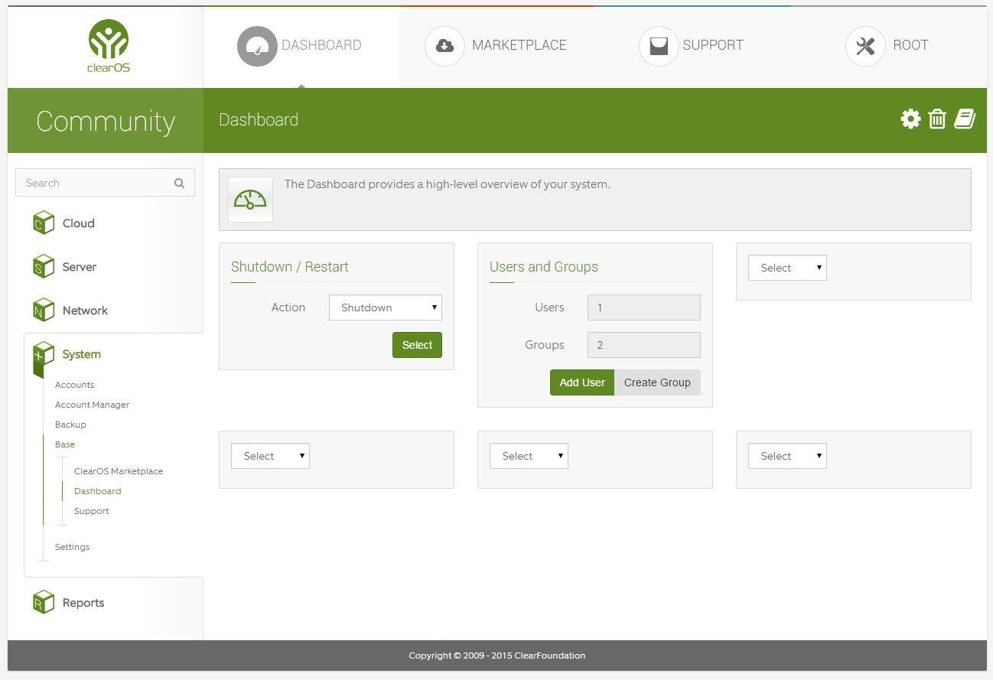

Ранее известный как ClarkConnect, ClearOS стал отличным вариантом для реализации сервера на Linux для малого бизнеса. Здесь есть отличный веб-интерфейс, для управления системой, а также очень много документации. Поэтому этот дистрибутив будет отличным вариантом для начинающих.

Кроме коммерческой версии, есть ClearOS Community Edition, а также недорогая профессиональная версия, в которой есть техническая поддержка и целый ряд дополнительных функций. Дистрибутив поддерживается Clear Foundation, также здесь есть магазин приложений как платных, так и бесплатных, которые могут быть использованы для расширения возможностей ОС.

Последний крупный релиз ClearOS стал доступен для загрузки в марте 2015. Последнее обновление ClearOS 7.2 получило редакции для дома и бизнеса, улучшенную поддержку виртуализации (в том числе Microsoft HyperV), поддержку XFS и Btrfs, новую динамическую панель приборов, поддержку кэширования LVM и поддержку IPv6.

**9. ARCH LINUX**

Простой, легкий дистрибутив Arch Linux, разработан для более опытных пользователей Linux. Здесь нет поддержки, а установка совсем непростая, в отличие от того, что предлагают другие лучшие дистрибутивы linux для сервера. Но это не значит, что Arch Linux нельзя использовать в качестве сервера.

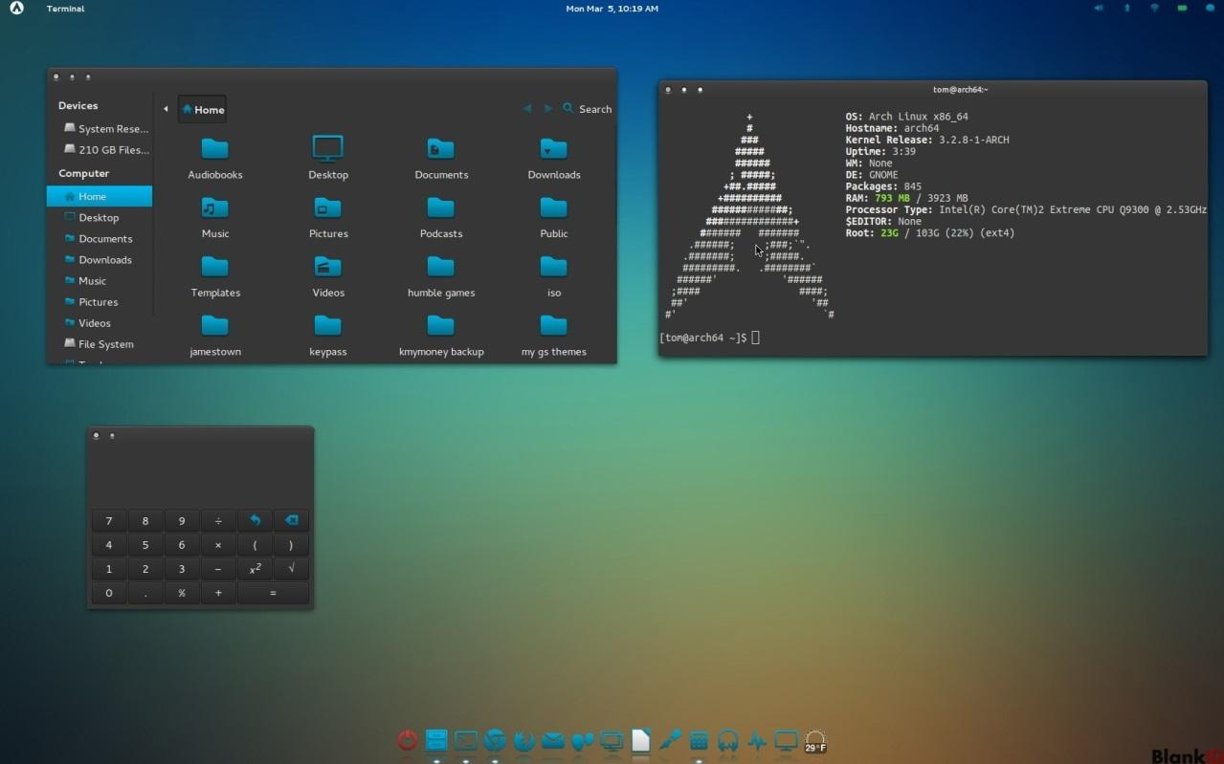

Как и в Gentoo, здесь используется модель скользящих релизов, а это значит, что система всегда будет обновляться до самой новой версии, без релизов.

Менеджер пакетов Pacman обеспечивает обновление программного обеспечения до последних версий, с разрешением зависимостей. Правда, такой способ обновлений может иногда вызвать проблемы, при неаккуратном обращении.

**10. SLACKWARE**

Несмотря на то что Slackware не является коммерческим дистрибутивом, разработчики поддерживают отношения с несколькими компаниями, которые обеспечивают платную поддержку.

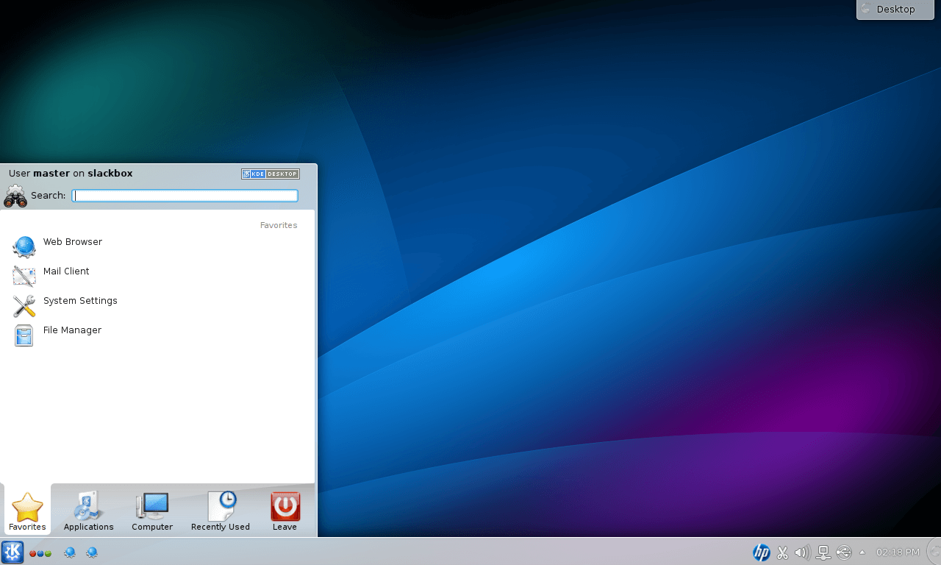

Это один из самых ранних дистрибутивов Linux. Он выпущен в 1993 году и имеет много поклонников. Разработчики регулярно выпускают новые версии, последняя Slackware 14.2 вышла в июле 2016.

## 11. FreeBSD

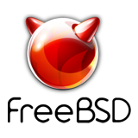

**FreeBSD** - Unix-подобная операционная система, очень популярна среди Интернет компаний, так как данная операционная система отлично подходит для всевозможных web-серверов.

FreeBSD отличный вариант для web-сервера потому что, это мощный TCP/IP-стек с поддержкой промышленных стандартов, таких как SLIP, PPP, NFS, DHCP и NIS. И поэтому FreeBSD может легко взаимодействовать с другими системами, а также работать сервером крупного предприятия, предоставляя жизненно важные функции, такие как NFS (*удалённый доступ к файлам*) и услуги электронной почты, или представлять Вашу организацию в Интернете, обеспечивая работу таких служб как: WWW, FTP, маршрутизацию и функции межсетевого экрана.

На FreeBSD работают одни из самых крупных и загруженных сайтов в Интернете (*например, Yahoo!*) и большая доля всех остальных сайтов также работают на FreeBSD. Но FreeBSD можно использовать не только как платформу для Интернет-сервера, но и в качестве обычного сервера, который выполняет все те задачи, которые выполняют другие серверные операционные системы и ограничивать возможности FreeBSD не нужно. FreeBSD отличается высокой безопасностью и производительностью. Кроме того, данная операционная система обойдется Вам бесплатно и помимо всего прочего FreeBSD разрабатывается и поддерживается большой командой разработчиков.

**12. Fedora**



 — дистрибутив операционной системы [GNU/Linux](https://ru.wikipedia.org/wiki/GNU/Linux). Этот [дистрибутив](https://ru.wikipedia.org/wiki/%D0%94%D0%B8%D1%81%D1%82%D1%80%D0%B8%D0%B1%D1%83%D1%82%D0%B8%D0%B2) спонсируется фирмой [Red Hat](https://ru.wikipedia.org/wiki/Red_Hat) и поддерживается сообществом. Компания [Red Hat](https://ru.wikipedia.org/wiki/Red_Hat) не предоставляет поддержку пользователям Fedora, поддержка осуществляется открытым сообществом.

Цель проекта Fedora — построение целостной операционной системы из [свободного программного обеспечения](https://ru.wikipedia.org/wiki/%D0%A1%D0%B2%D0%BE%D0%B1%D0%BE%D0%B4%D0%BD%D0%BE%D0%B5_%D0%BF%D1%80%D0%BE%D0%B3%D1%80%D0%B0%D0%BC%D0%BC%D0%BD%D0%BE%D0%B5_%D0%BE%D0%B1%D0%B5%D1%81%D0%BF%D0%B5%D1%87%D0%B5%D0%BD%D0%B8%D0%B5). Версии выходят каждые 6-8 месяцев. Дистрибутив рассчитан на тех, кто любит работать с новыми версиями программ. Изменения, предназначенные для [Red Hat Enterprise Linux](https://ru.wikipedia.org/wiki/Red_Hat_Enterprise_Linux), сначала проходят обкатку в данном дистрибутиве. По лицензионным соображениям отсутствует поддержка [MP3](https://ru.wikipedia.org/wiki/MP3) и [DivX](https://ru.wikipedia.org/wiki/DivX). Тем не менее, существует достаточное количество дополнительных [репозиториев](https://ru.wikipedia.org/wiki/%D0%A0%D0%B5%D0%BF%D0%BE%D0%B7%D0%B8%D1%82%D0%BE%D1%80%D0%B8%D0%B9), устраняющих данное неудобство и содержащих большое число дополнительных программ. Согласно статистике [DistroWatch](https://ru.wikipedia.org/wiki/DistroWatch), дистрибутив пользуется популярностью среди пользователей. Одновременно поддерживаются 2 последние версии.

Данный дистрибутив разрабатывается компанией Red Hat Enterprise. В дистрибутив Fedora добавляются возможности, которые в будущем будут использованы в дистрибутиве Red Hat.

**13. Gentoo**



**Gentoo** - дистрибутив Linux, популярен тем, что он максимально гибок в настройке и при правильной настройке. Вы в результате получите выгоду в производительности.

Также известен тем, что данным дистрибутивом пользуются только профессионалы своего дела, так как имеет самую сложную настройку и требует определенных знаний. Gentoo имеет ряд своих достоинств таких как: быстрая скорость работы, отличное сообщество пользователей.

**Gentoo Linux** (произносится *дже́нту*, [сленг](https://ru.wikipedia.org/wiki/%D0%A1%D0%BB%D0%B5%D0%BD%D0%B3) — *ге́нту*, *ге́нта*; по названию быстроплавающего [папуанского пингвина](https://ru.wikipedia.org/wiki/%D0%9F%D0%B0%D0%BF%D1%83%D0%B0%D0%BD%D1%81%D0%BA%D0%B8%D0%B9_%D0%BF%D0%B8%D0%BD%D0%B3%D0%B2%D0%B8%D0%BD)) — популярный [дистрибутив](https://ru.wikipedia.org/wiki/%D0%94%D0%B8%D1%81%D1%82%D1%80%D0%B8%D0%B1%D1%83%D1%82%D0%B8%D0%B2) [GNU/Linux](https://ru.wikipedia.org/wiki/GNU/Linux) с мощной и гибкой технологией [Portage](https://ru.wikipedia.org/wiki/Portage), совмещающей в себе возможности конфигурирования и настройки, а также автоматизированную систему управления пакетами. Последняя создавалась под влиянием системы управления пакетами во FreeBSD. Отличительной особенностью Gentoo является наличие оптимизации под конкретное аппаратное обеспечение.

Дистрибутив ведёт своё начало с разработки [Дэниелом Роббинсом](https://ru.wikipedia.org/w/index.php?title=%D0%A0%D0%BE%D0%B1%D0%B1%D0%B8%D0%BD%D1%81,_%D0%94%D1%8D%D0%BD%D0%B8%D0%B5%D0%BB&action=edit&redlink=1) дистрибутива Enoch Linux в [1999 году](https://ru.wikipedia.org/wiki/1999_%D0%B3%D0%BE%D0%B4). Благодаря системе Portage, позволяющей сделать из Gentoo практически всё, что угодно (от сервера до рабочей станции), этот дистрибутив можно отнести к так называемым мета-дистрибутивам.

Цель Gentoo — разработка инструментов и систем, позволяющих пользователю заниматься своим делом как можно эффективнее и в своё удовольствие, так, как он сочтёт нужным. Инструменты должны приносить радость и помогать пользователю. Такое возможно только тогда, когда инструменты создаются, чтобы отражать и проводить волю пользователя, оставляя для него открытыми все возможности вплоть до финальной стадии (исходного кода). Все мы сталкивались с ситуациями, когда инструменты стремились навязать нам свою собственную волю.

**14.** [**OpenBSD**](http://openbsd.org/)

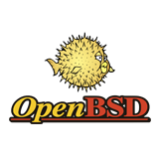

**OpenBSD** — [свободная](https://ru.wikipedia.org/wiki/%D0%A1%D0%B2%D0%BE%D0%B1%D0%BE%D0%B4%D0%BD%D0%BE%D0%B5_%D0%BF%D1%80%D0%BE%D0%B3%D1%80%D0%B0%D0%BC%D0%BC%D0%BD%D0%BE%D0%B5_%D0%BE%D0%B1%D0%B5%D1%81%D0%BF%D0%B5%D1%87%D0%B5%D0%BD%D0%B8%D0%B5) [многоплатформенная](https://ru.wikipedia.org/wiki/%D0%9A%D1%80%D0%BE%D1%81%D1%81%D0%BF%D0%BB%D0%B0%D1%82%D1%84%D0%BE%D1%80%D0%BC%D0%B5%D0%BD%D0%BD%D0%BE%D0%B5_%D0%BF%D1%80%D0%BE%D0%B3%D1%80%D0%B0%D0%BC%D0%BC%D0%BD%D0%BE%D0%B5_%D0%BE%D0%B1%D0%B5%D1%81%D0%BF%D0%B5%D1%87%D0%B5%D0%BD%D0%B8%D0%B5) [операционная система](https://ru.wikipedia.org/wiki/%D0%9E%D0%BF%D0%B5%D1%80%D0%B0%D1%86%D0%B8%D0%BE%D0%BD%D0%BD%D0%B0%D1%8F_%D1%81%D0%B8%D1%81%D1%82%D0%B5%D0%BC%D0%B0), основанная на 4.4BSD — [BSD](https://ru.wikipedia.org/wiki/BSD)-реализации [UNIX](https://ru.wikipedia.org/wiki/UNIX)-системы. Основным отличием OpenBSD от других свободных операционных систем, базирующихся на 4.4BSD (таких, как [NetBSD](https://ru.wikipedia.org/wiki/NetBSD), [FreeBSD](https://ru.wikipedia.org/wiki/FreeBSD)), является изначальная ориентированность проекта на создание наиболее [безопасной](https://ru.wikipedia.org/wiki/%D0%98%D0%BD%D1%84%D0%BE%D1%80%D0%BC%D0%B0%D1%86%D0%B8%D0%BE%D0%BD%D0%BD%D0%B0%D1%8F_%D0%B1%D0%B5%D0%B7%D0%BE%D0%BF%D0%B0%D1%81%D0%BD%D0%BE%D1%81%D1%82%D1%8C), свободной и лицензионно чистой из существующих операционных систем.

OpenBSD отличается от других свободных BSD-систем своей системой разработки. Никакой код не может попасть в систему извне случайно; любые изменения просматриваются ответственными за соответствующую часть системы лицами. Любая ошибка, найденная в одном месте, вызывает пересмотр всего аналогичного кода.

В OpenBSD уделяется огромное внимание качеству документации. Любая ошибка в [man](https://ru.wikipedia.org/wiki/Man_(%D0%BA%D0%BE%D0%BC%D0%B0%D0%BD%D0%B4%D0%B0_Unix))-странице считается серьёзной и немедленно исправляется. Также большое внимание уделяется простоте и ясности кода — поскольку разработчики небезосновательно полагают, что чем проще код, тем меньше вероятность пропустить ошибку.

**15. Solaris**



**Solaris**- операционная система, разработанная компанией Sun Microsystems, которая ныне принадлежит Oracle Corporation, и от этого она стала платной.

Данная операционная система является одной из самых производительных ОС в мире, и поэтому пользуется определенной популярностью.

На сегодняшний день Solaris — это не просто UNIX. Помимо собственно ядра операционной системы он содержит великое множество дополнительных возможностей, приложений и инструментов, которые действительно делают его средой, пригодной для построения информационной системы от начала до конца.